创新育苗奖申请操作指南
- 登录广外官网的“智慧广外”，搜索找到“第二课堂”，如图1所示；进入选择右上方的“团务管理”如图2所示；找到“校外参赛申请”，选择相应的通知，点击“提出申请”，如图3所示。
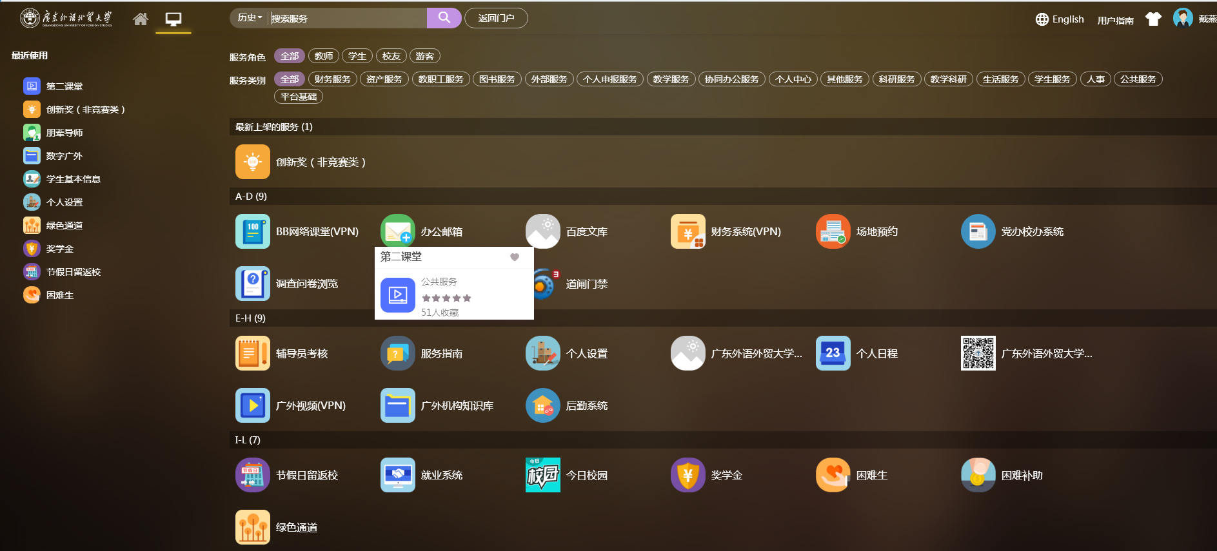
图1—智慧广外

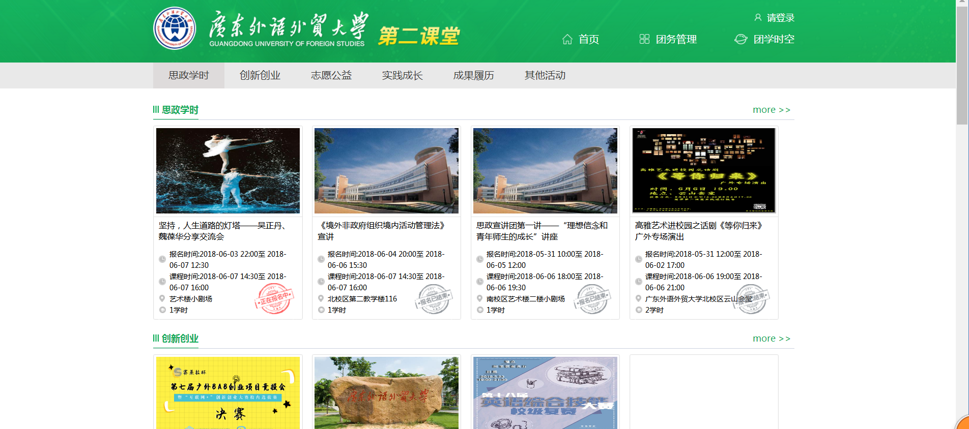
图2—第二课堂

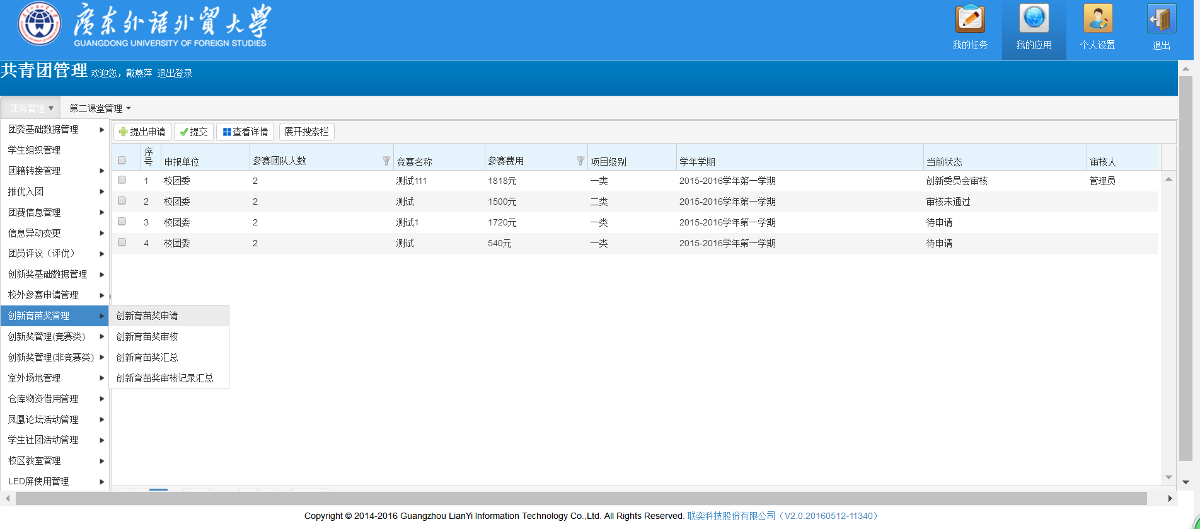
图3—团务管理

- 完整填写表格，并点击“办理”按钮提交下一级审批人，具体填写要求见图4。
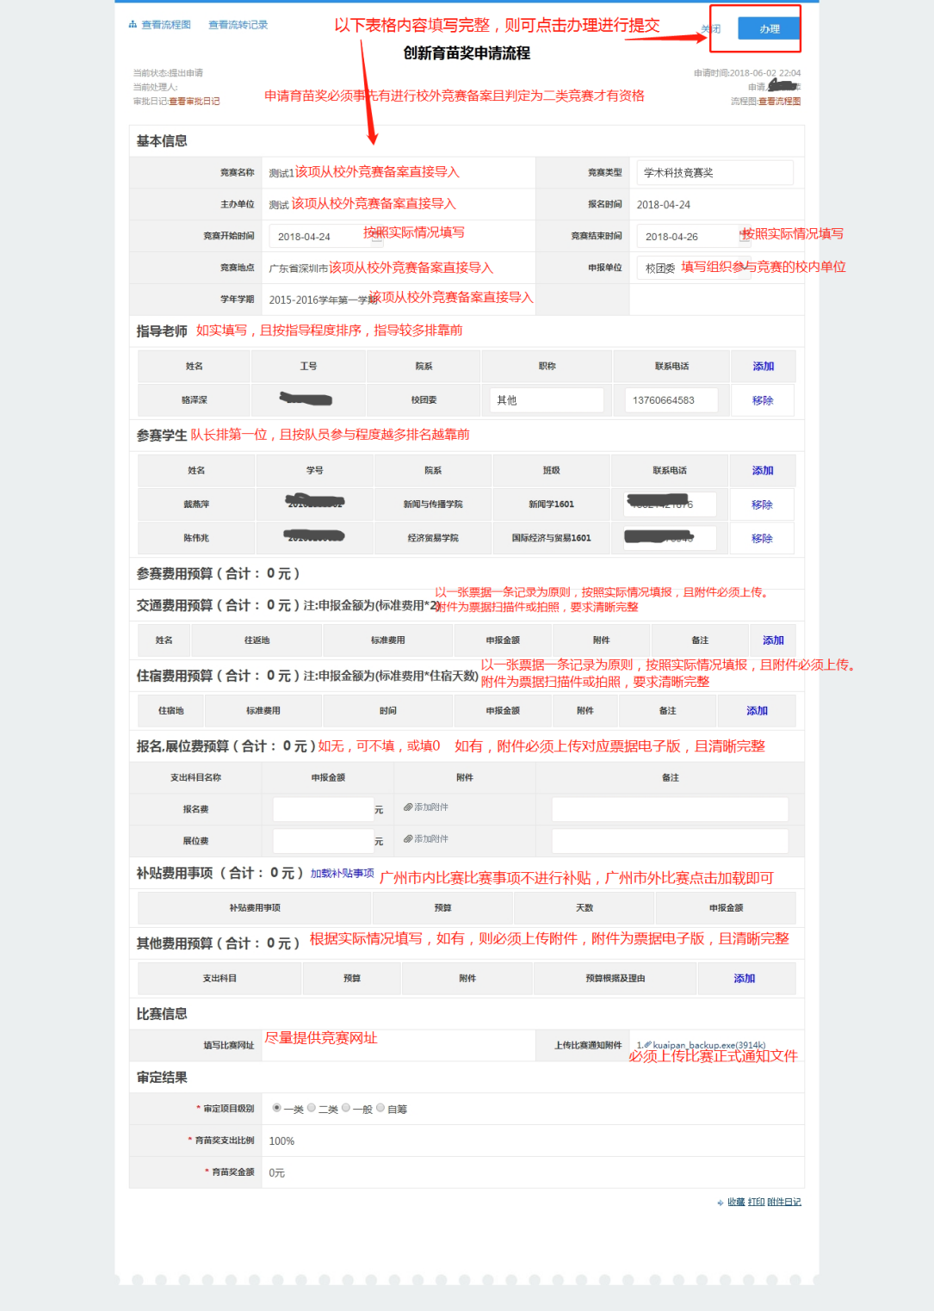
图4

- 点击“办理”后，进入审批人选择页面，选择审批人，并点击“办理完成”便完成申请工作。若需暂时保存文档，也可点击“暂存文档”按钮。详情如图5。
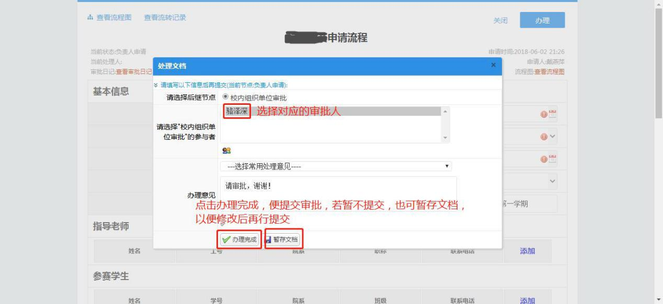
图5

- 申请情况，可通过第二课堂网页“团务管理”进入，查看校外竞赛备案、创新育苗奖和创新奖等审批情况。

